核心素养专项练(四)
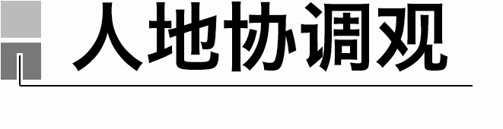
发展绿色食品，进行清洁生产，避免在产品生产和使用过程中产生污染，这是保护环境、提高人类生存质量的重要措施。据此完成1～2题。
1．目前，绿色食品的市场份额较低，主要原因可能是( )
A．绿色食品成本高、售价高
B．绿色食品的营养含量比一般农产品低
C．人们对绿色食品认识不足
D．绿色食品生产要求高，产量低
2．实施清洁生产后，工厂( )
A．仅实现了无废弃物排放
B．生产重点转向对废弃物的综合利用
C．隔断了与其他工厂的工业联系
D．从生产过程的每个环节减少对环境的污染
答案 1.A 2.D
解析 第1题，由于绿色食品是无污染的安全优质营养食品，这一特性决定了绿色食品的生产开发具有巨大的潜力，但由于其成本高、售价高，所以目前绿色食品的市场份额较低，选A。第2题，清洁生产包括生产全过程和产品整个生命周期全过程。实施清洁生产后，工厂是从生产过程的每个环节减少对环境的污染，选D。
(2022·河北衡水中学模拟)江西某家畜养殖户采用散养的养殖方式，把家畜赶出标准化养殖圈舍，放养在自己承包的山林里，家畜完全依靠山上自然环境生存与繁殖。据此完成3～5题。
3．与标准化养殖相比，散养式养殖方式( )
A．场地投入低，土地收益高
B．管理方便，养殖规模大
C．生产投入少，产品品质好
D．食物充足，养殖周期短
4．2022年夏季，该养殖场未能及时出售家畜，可能导致的生态环境问题是( )
A．植被破坏，水土流失加剧
B．表土层破坏，地表起伏加剧
C．水源枯竭，水质降低
D．生物分解，大气污染严重
5．近年来，国家整顿养殖产生的环境问题，下列措施符合清洁生产原则的是( )
A．及时清理，净化畜舍环境
B．加强通风，改善空气质量
C．封闭畜舍，减少外界污染
D．收集畜舍废弃物，制取沼气
答案 3.C 4.A 5.D
解析 第3题，散养式养殖完全依靠山上自然环境生存与繁殖，减少了饲料的使用，生产投入少，产品品质好，C正确。第4题，2022年夏季，该养殖场未能及时出售家畜，由于家畜被放养在山林里，很可能造成植被破坏，在夏季降水多的条件下可能会加剧水土流失，A正确。家畜对地表起伏影响不大，B错误。江西位于我国南方地区，水源丰富，散养家畜不会造成水源枯竭，C错误。散养家畜主要是造成水污染，生物分解产生的大气污染影响较小，D错误。第5题，家畜养殖会产生很多废弃物，污染环境，清洁生产应从源头上减少废弃物的产生，并将产生的废弃物资源化，实现可持续利用。收集畜舍废弃物，制取沼气符合清洁生产的原则，D正确。“及时清理，净化畜舍环境”“加强通风，改善空气质量”均不能从根本上减少废弃物的产生，不符合清洁生产的原则，A、B选项错误。封闭畜舍，减少外界污染不现实，C错误。
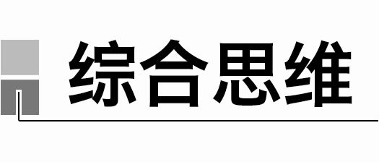
(2022·山西大同期中)自然界中，任何给定的资源存量水平都有相应的收获量水平。当资源存量较小时，收获量较小；若要维持较高的资源存量水平，收获量必须控制在一定范围内。在相同存量的情况下，获取自然资源的努力程度不同，收获量也不同。下图为“可再生资源生态模型示意图”。据此完成6～7题。
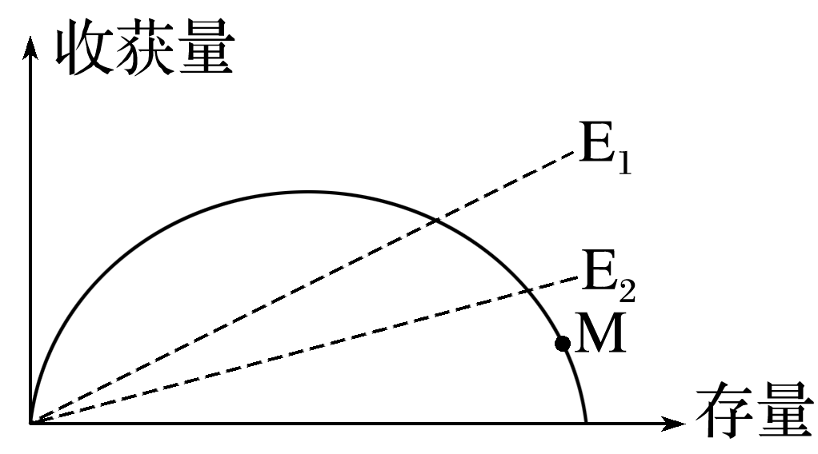
6．当某种生物资源处在M状态时，可能出现的生态问题是( )
A．该生物的天敌数量锐减
B．该生物过量繁殖成灾
C．该生物生存空间减小
D．该生物种群濒临灭绝
7．可使努力程度由E₁转变到E₂的措施是( )
A．划定休渔期 B．退耕还草
C．矿山企业兼并 D．封山育林
答案 6.B 7.A
解析 第6题，从图中可读出，当某种生物资源处在M状态时，存量大于收获量，可推测出可能出现的生态问题是该生物过量繁殖成灾，B正确。存量大于收获量，可能是环境适宜，无法推测出该生物的天敌数量锐减，A错。存量大于收获量，说明生物生存空间大，不可能种群濒临灭绝，C、D错。第7题，读图可知，由E₁转变到E₂表现为收获量减少，存量增加。由材料“在相同存量的情况下，获取自然资源的努力程度不同，收获量也不同”可知，划定休渔期，可使收获量减少，存量增加，A正确。退耕还草和封山育林不符合“在相同存量的情况下”，B、D错。矿产资源属于非可再生资源，矿山企业兼并不可能使矿产资源增加，C错。
下图示意全球可能发生的某种“环境变迁”。读图回答8～10题。
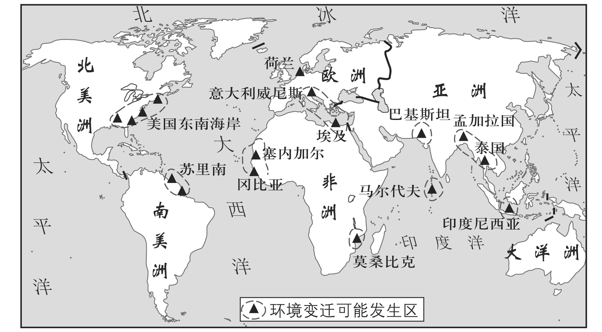
8．该“环境变迁”最可能是( )
A．海平面上升，低地被淹没
B．火山、地震频发
C．荒漠化日趋严重
D．臭氧层空洞扩大
9．可持续发展需要公众参与，下列有利于制止该“环境变迁”的行动有( )
①采用节水措施 ②尽量使用公共交通工具 ③自备篮子或布袋购物 ④购买节能电器
A．①② B．②③
C．②④ D．③④
10．解决全球气候变暖问题，需要加强国际合作，下列措施合理的是( )
①发达国家应向发展中国家转让环境保护技术、援助资金 ②发达国家转移高耗能、高污染企业至发展中国家 ③发展中国家能源利用效率低，更应该减少碳排放量 ④发达国家应该承担更多的责任
A．①② B．②③
C．③④ D．①④
答案 8.A 9.C 10.D
解析 第8题，从图中看该“环境变迁”主要出现在沿海地区，最可能是海平面上升，低地被淹没，A正确。第9题，结合上题分析可知该“环境变迁”指的是全球气候变暖，有利于制止该“环境变迁”的行动是节能减排，尽量使用公共交通工具、购买节能电器，C正确；节水和自备篮子购物与减少碳排放无关。第10题，发展中国家能源利用效率低是由于其技术水平低，发达国家应向发展中国家转让环境保护技术、援助资金；发达国家转移高耗能、高污染企业至发展中国家违背了可持续发展的公平性原则，且不利于节能减排；发达国家更应该减少碳排放量，承担更多的责任，D正确。
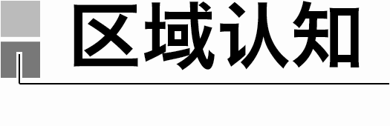
生态小康家园是以土地资源为基础，以太阳能为动力，以沼气为纽带，种植业和养殖业相结合，通过生物质能转换技术，在农户土地上，在全封闭状态下，将沼气、猪禽舍、厕所和日光温室等组合在一起的一种生态农业庭院经济模式。读下图，完成11～13题。
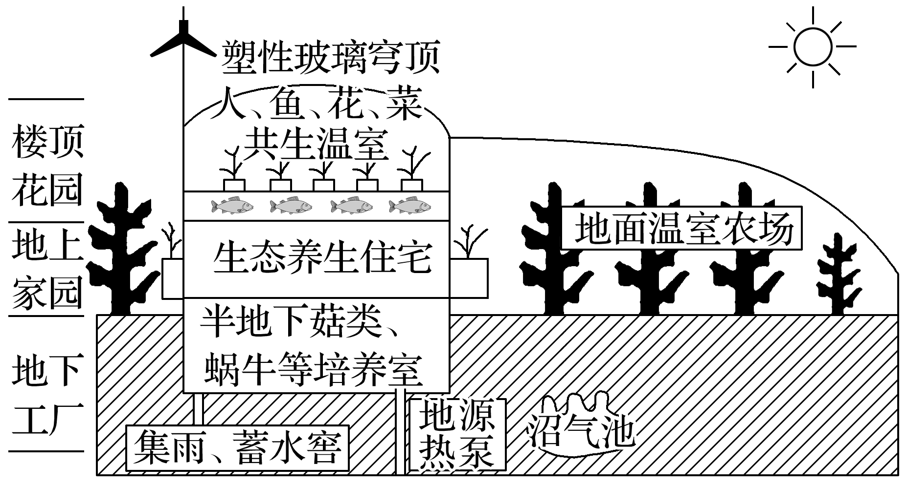
11．“楼顶花园，楼上家园，地面果园”是生态农业庭院的写照，楼顶花园的主要生态作用是( )
A．夏季隔热，冬季保温
B．增加湿度，利于产出
C．天然氧吧，实现零排放
D．资源再生，提高产能
12．该生态小康家园地源热泵使用的主要季节是( )
A．春季、夏季 B．夏季、秋季
C．春季、冬季 D．秋季、冬季
13．图示现代农村生态庭院最有可能位于( )
A．东北平原 B．四川盆地
C．江汉平原 D．河西走廊
答案 11.A 12.C 13.D
解析 第11题，楼顶花园是人、鱼、花、菜共生温室，主要生态作用是增加绿地，夏季隔热，冬季保温，A对。增加产出、提高产能不是生态作用，B、D错。是人工种植，不是天然氧吧，不能实现零排放，C错。第12题，该生态小康家园地源热泵使用的主要季节是春季、冬季，春季气温不稳定，有倒春寒等灾害，冬季气温低，C对。夏季气温高，不需要地源热泵。秋季作物大多成熟收获，对地源热泵使用需求较少，A、B、D错。第13题，图示现代农村生态庭院需要集雨，建设蓄水窖，说明水资源短缺。以太阳能为动力，说明区域内光照充足。应分布在干旱、半干旱地区，最有可能位于河西走廊，D对。东北平原、四川盆地、江汉平原位于季风区，水源较丰富，A、B、C错。
(2022·云南昆明月考)随着经济的发展，我国对石油的需求量越来越大，截至2017年年底，我国已建成舟山、舟山扩建、镇海、大连、黄岛、独山子、兰州、天津和黄岛国家石油储备洞库9个国家石油储备基地。下图为“国家石油储备基地分布图”。据此完成14～15题。
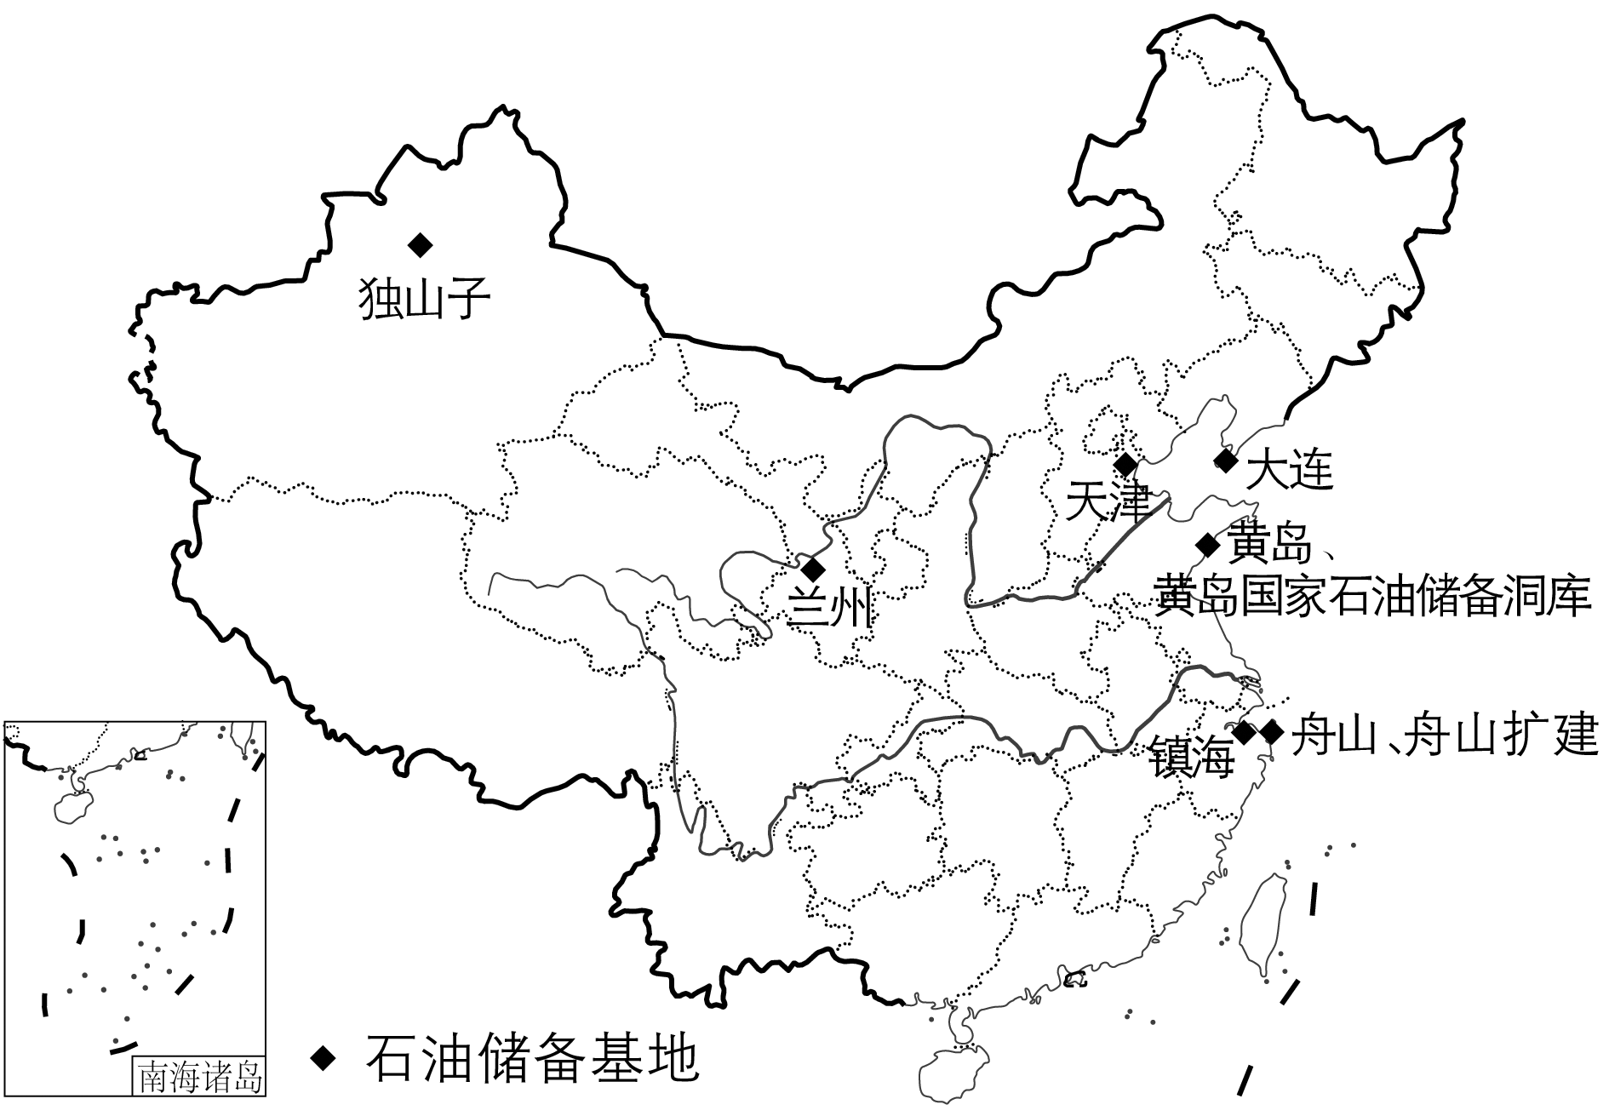
14．我国石油储备基地主要分布在( )
A．东部沿海 B．西北内陆
C．铁路沿线 D．油田附近
15．独山子石油储备基地的石油主要来源地为( )
A．中东波斯湾 B．俄罗斯、哈萨克斯坦
C．马来西亚、文莱 D．沙特阿拉伯、科威特
答案 14.A 15.B
解析 第14题，读图可知，我国石油储备基地除独山子和兰州外，其他都分布在东部沿海。故选A。第15题，俄罗斯、哈萨克斯坦是世界上重要的产油国，也是我国重要的进口石油来源国，独山子石油储备基地位于新疆西北部，距离两国较近，所以俄罗斯和哈萨克斯坦是独山子石油储备基地的石油主要来源地。故选B。
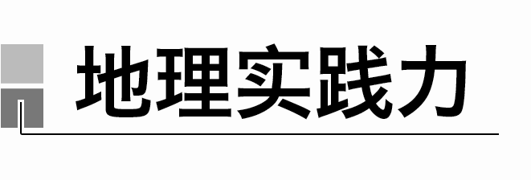
16．阅读材料，完成下列要求。(10分)
2021年3月14日发布的《中华人民共和国国民经济和社会发展第十四个五年规划和2035年远景目标纲要》指出，要推动绿色发展，促进人与自然和谐共生，并明确提出开展绿色生活创建活动。
请你从衣、食、住、行、消费五个方面各举一个绿色生活方式的实例。
答案 衣：旧衣改造；旧衣翻新；选用可循环利用材料制成的服装。
食：少使用或不使用一次性筷子或快餐盒；“光盘”行动，减少粮食的浪费。
住：选用环保装饰材料；推广使用太阳能热水器。
行：尽量步行、骑自行车或乘公交车出行；少乘坐电梯。
消费：自带环保购物袋；购买可循环使用的产品；选购绿色环保产品；反对过度消费。
17．阅读下列材料，回答问题。(12分)
材料一 2021年3月11日，中国气候变化事务特使解振华应邀出席视频会议，与《联合国气候变化框架公约》执行秘书埃斯皮诺萨对话，双方围绕推动第26次缔约方大会(COP26)取得成功进行了深入交流。
材料二 我国北方地区15个省(区、市)2005年1月气温距平及采暖耗能变率图。
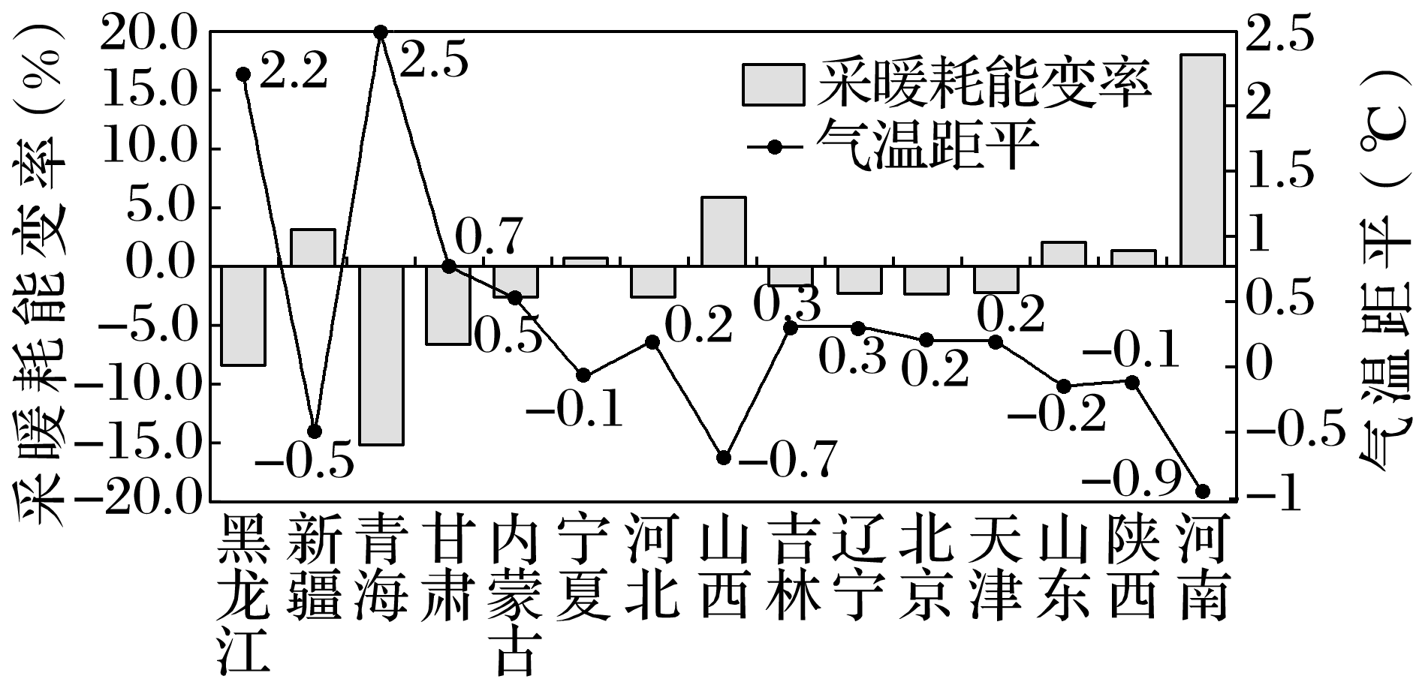
(1)从图中看，北方大部分省(区、市)1月平均气温______(填“偏高”或“偏低”)；其中1月平均气温偏高明显且采暖耗能减少最多的省级行政区是________。(4分)
(2)近年来，我国北方地区许多城市逐步把由单位和住户的分散取暖改为市政集中统一供暖，其主要目的是什么？(4分)
(3)为实现我国21世纪中叶碳排放的目标，请你从能源开发和利用的角度献计献策。(4分)
答案 (1)偏高 青海
(2)减少污染物排放，改善城市大气环境质量；减少温室气体的排放。
(3)①发展并推广先进节能技术，提高能源利用效率；②优化能源结构，减少化石燃料的使用，开发使用清洁能源。
解析 (1)气温距平值为正值，代表气温比多年平均气温高；为负值，代表气温比多年平均气温低。从图中看，我国北方15个省(区、市)中9个省(区、市)的气温距平值为正值，说明大部分省(区、市)1月平均气温偏高；图中显示1月平均气温偏高明显且采暖耗能减少最多的省级行政区是青海。(2)主要从减排进行分析。(3)主要从提高能源利用率和减少化石燃料的使用两方面进行分析。

